Document Form
Subject | EDBTable
Version | 1.0
Content
Key words | Table train
reference
Date | 20201104
Owner
Update by | 梁城博

Document revises records
Reviser | Revise date | Revises

目 录

※ 文档撰写及关键评审点 1
1 引言 2
1.1 编写目的 2
1.2 背景 2
1.2.1 模块简述 2
1.2.2 参与人员 2
1.3 定义 2
1.4 参考资料 3
2 系统结构设计 4
2.1 顶层系统结构 4
3 接口设计 5
3.1 用户界面 5
3.2 外部接口 5
3.3 内部接口 5
4 类模型 7
4.1 系统类模型 7
4.2 类描述 7
4.2.1 Reducer 7
5 动态模型 14
5.1 场景（Scenarios） 14
5.2 状态图 14
6 非功能性需求 15
7 需要单元测试或代码审查清单 16

文档撰写及关键评审点
{
请文档作者及评审官在撰写及评审文档时重点关注以下要点
}
对应详设文档章节 | 关键评审点
0 全局 | 扩展性：能够考虑到未来业务变化的代码处理设计
0 全局 | 细节：对于逻辑复杂的 ，细节描述清晰，需增加对性能的要求
3 系统结构设计 | 层次：系统结构层次清晰
3 系统结构设计 | 耦合：类关系简单耦合度低
6 非功能性设计 | 设计：设计时是否考虑了兼容性、可扩展性、可维护性
6 非功能性设计 | 接入层：防攻击设计、伪造、重放、防爬虫、恶意请求等相关设计

引言

编写目的

背景

模块简述
一个简化edb表格作业

参与人员

角 色 | 主要职责 | 负责模块 | 人员 | 备注
项目经理  PM | - 项目全面负责  - 项目设计  - 主要框架/模块编写  - 项目进度控制 | - 框架设计  - 核心模块开发 | 梁城博
程序员  DEV | - 模块移植 | 将目前WFT模块按照新的框架进行移植并测试 | 梁城博

定义

参考资料

}
编号 | 名称 | 作者 | 日期 | 密级

系统结构设计

顶层系统结构

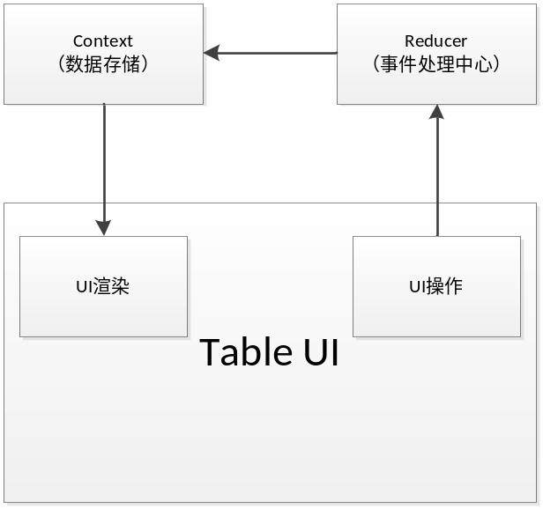

接口设计

用户界面
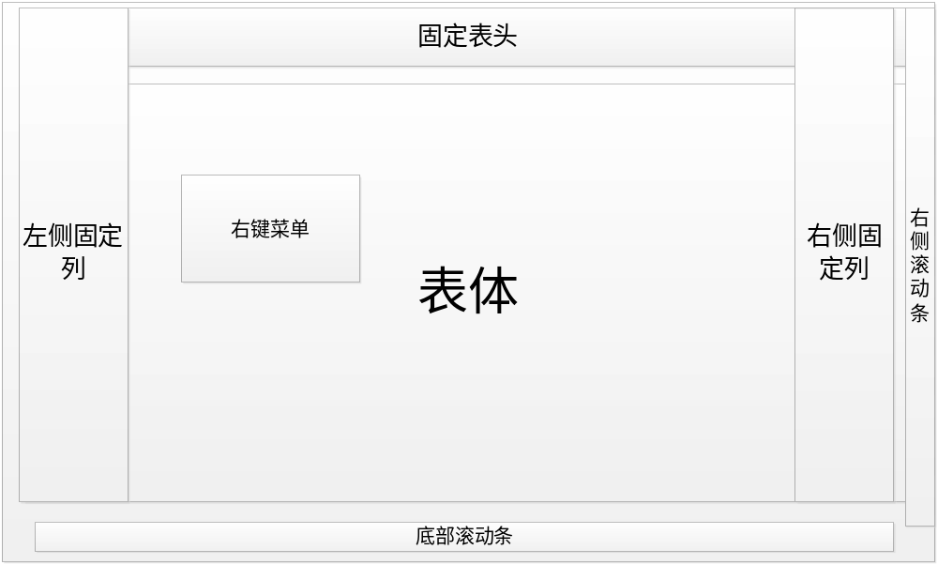

外部接口

接口名称 | 实现类名称 | 接口函数 | 函数描述（包括出入参数）
EDBTable | EDBTable
EDBTable | EDBTable | …

内部接口

接口名称 | 实现类名称 | 接口函数 | 函数描述（包括出入参数）
Dispatch | reducer | Dispatch | Type 执行函数名 ,data 传输数据
Dispatch | reducer | …

类模型

系统类模型

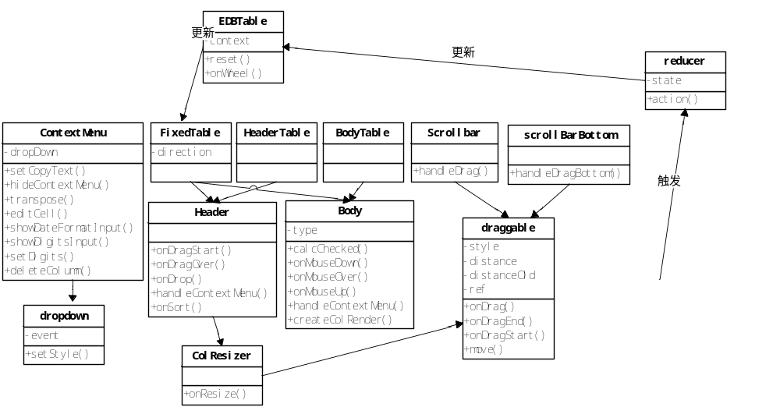

类描述

Reducer
数据处理中心，处理相关数据

属性

属性名称 | 数据类性
State | {  transpose: false, //表格是否转置状态  dataSource: Array<any>,  columns: Array<Icolumn>, //排序好的列  columnsLeft: Array<Icolumn>, //左侧固定列  columnsRight: Array<Icolumn>, //右侧固定列  sortBy: string,  desc: boolean,  realWidth: number,  realHeight: number,  drawRowNumbers: number, //渲染个数  drawRowStart: number, //渲染起始序号  thumbHeight: number, //右边滑块高度  thumbBottomWidth: number, //底部滑块宽度  drawColumns: {start:number,end:number,distance:number}, //渲染的列起始，结束  scrollWithWholeColumn: boolean, //是否整列滚动  widthTotal: number,  marginLeft: number, //左偏移，滚动效果  dropDown: IcontextMenu, //contextmenu相关信息  cellAreaChecked: IcellCheckStatus, //选中单元格相关信息  copyText: string //复制选中的文本}  右键框相关状态  IcontextMenu{  visible: boolean//是否展示  event: any, //右键时的鼠标事件定点部分属性截取  column: Icolumn, //右键所在列  rowOrder: number, //右键所在行,  showEditCellInput: boolean, //展示单元格编辑框  showDateFormat: boolean, //展示日期格式设置框  showdigistFormat: boolean //展示小数位更改设置框  }  选中区  IcellCheckStatus{  isChecking:boolean //是否在选取状态 由鼠标mousedown开始， mouseup结束  start:{  order: string //起点序号  columnOrder: string //起点列序号  }  end:{  order: string //终点序号  columnOrder: string //终点点列序号  }  }

方法

4.2.1.2.1 reset
调用参数与类型 | State:Istate, newState:Istate
返回参数与类型 | State:Istate
处理逻辑 | 使用新进props 重置数据

4.2.1.2.2 sort
调用参数与类型 | State:Istate, column:Icolumn
返回参数与类型 | State:Istate
处理逻辑 | 根据被点击的列以及当前的排序状态计算出新的排序状态

4.2.1.2.3 calcDrawStart
调用参数与类型 | State:Istate, y:number
返回参数与类型 | State:Istate
处理逻辑 | 根据纵向滚动距离y以及其他静态数据计算出渲染起始行

4.2.1.2.4 handleColResize
调用参数与类型 | State:Istate, x:number,column:Icolumn
返回参数与类型 | State:Istate
处理逻辑 | 根据拖拽距离x以及拖拽列计算新的列宽

4.2.1.2.5 handleContextMenu
调用参数与类型 | State:Istate, data:Icontextmenu
返回参数与类型 | State:Istate
处理逻辑 | 根据鼠标点击位置 初始化并显示右键菜单

4.2.1.2.6 hiddenContextMenu
调用参数与类型 | State:Istate,
返回参数与类型 | State:Istate
处理逻辑 | 重置并隐藏右键菜单

4.2.1.2.7 deleteRow
调用参数与类型 | State:Istate,
返回参数与类型 | State:Istate
处理逻辑 | 根据contextmenu内的信息删除表格行

4.2.1.2.8 deleteColumn
调用参数与类型 | State:Istate
返回参数与类型 | State:Istate
处理逻辑 | 根据contextmenu内的信息删除表格列

4.2.1.2.9 handleColumnDrag
调用参数与类型 | State:Istate,  dataIndexDragged:number，  dataIndexDropped：number
返回参数与类型 | State:Istate
处理逻辑 | 根据拖拽和释放所在的列顺序号 交换两列的位置

4.2.1.2.10 showEditCellInput
调用参数与类型 | State:Istate,
返回参数与类型 | State:Istate
处理逻辑 | 显示单元格编辑框

4.2.1.2.11 editCell
调用参数与类型 | State:Istate, newValue：string
返回参数与类型 | State:Istate
处理逻辑 | 根据新的输入值更改对应datasource的值

4.2.1.2.12 showDigitsInput
调用参数与类型 | State:Istate
返回参数与类型 | State:Istate
处理逻辑 | 展示更改列的小数位数的输入框

4.2.1.2.13 setDigits
调用参数与类型 | State:Istate,number:number
返回参数与类型 | State:Istate
处理逻辑 | 根据数字和contextmenu存储的列信息设置该列的保留小数位

4.2.1.2.14 showDateFormatInput
调用参数与类型 | State:Istate
返回参数与类型 | State:Istate
处理逻辑 | 展示更改日期格式的输入框

4.2.1.2.15 setDateType
调用参数与类型 | State:Istate, format:string
返回参数与类型 | State:Istate
处理逻辑 | 根据输入框的值以及contexemenu的列信息更改对应列的格式化规

4.2.1.2.16 initCellAreaChecked
调用参数与类型 | State:Istate，  checkedCell：{rowOrder:number,columnOrder:number}
返回参数与类型 | State:Istate
处理逻辑 | 根据鼠标摁下所在的单元格初始化选中区域

4.2.1.2.17 changeCellAreaChecked
调用参数与类型 | State:Istate  checkedCell：{rowOrder:number,columnOrder:number}
返回参数与类型 | State:Istate
处理逻辑 | 根据鼠标经过所在的单元格更新选中区域

4.2.1.2.18 endCellAreaChecked
调用参数与类型 | State:Istate
返回参数与类型 | State:Istate
处理逻辑 | 鼠标松开后结束选中区域的更新（停止检测鼠标经过事件）

4.2.1.2.19 transpose
调用参数与类型 | State:Istate
返回参数与类型 | State:Istate
处理逻辑 | 1.转存原行列数据，去掉序号列，行转列，列转行，加上序号  2. 从转存数据重置行列数据

4.2.1.2.20 onWheel
调用参数与类型 | State:Istate,wheeltype:0|1|-1 （停止|正向|负向）
返回参数与类型 | State:Istate
处理逻辑 | 检测鼠标滚轮，调用draggale move事件

4.2.1.2.21 calcDrawColumnStartWidth
调用参数与类型 | State:Istate，x:number 横向滚动距离
返回参数与类型 | State:Istate
处理逻辑 | 根据横向滚动条拖拽距离，计算需要显示的列（结束列加两列）  同时根据滚动距离与列宽度之间的差值（跟渲染第一列以及第一列及前面忽略列总宽度有关），计算左偏移量

Draggale

属性

属性名称 | 数据类性
State | {  dragStart: number 一次拖动的鼠标起始位置  distance: number 一次拖动的拖动距离  oldDistance:该次拖动前已经拖动的距离  }
Img | 替代拖动虚影

方法

4.2.2.2.1 onDragStart
调用参数与类型 | e:mouseevent
返回参数与类型 | Dragstart:number
处理逻辑 | 拖动开始时，记录起始位置

4.2.2.2.2 onDrag
调用参数与类型 | e:mouseevent
返回参数与类型 | distance:number
处理逻辑 | 拖动时，根据与起始位置差值，计算本次拖动的距离

4.2.2.2.3 onMove
调用参数与类型 | x:number
返回参数与类型 | olddistance
处理逻辑 | 给其他组件使用，外力传入距离改变已拖动距离

4.2.2.2.4 onDragEnd
调用参数与类型 | E:mouseevent
返回参数与类型 | Olddistance:number
处理逻辑 | 拖动结束时，把本次拖拽的距离附加到总拖动距离上

Dropdown

属性

属性名称 | 数据类性
ref | 实例

方法

4.2.2.2.1 setStyle
调用参数与类型 | e:mouseevent
返回参数与类型
处理逻辑 | 更新时，刷新显示位置

动态模型

场景（Scenarios）

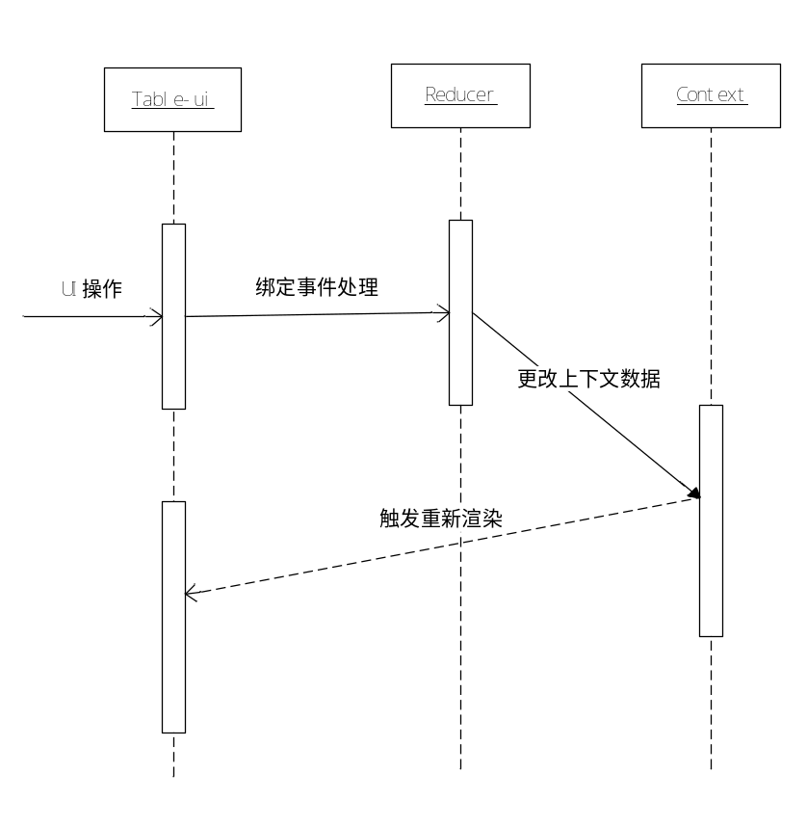

状态图

非功能性需求

需要单元测试或代码审查清单

类名 | 单元测试 | 代码审查
 | Y|N | Y|N

